Rapat Kerja Fakultas Pertanian

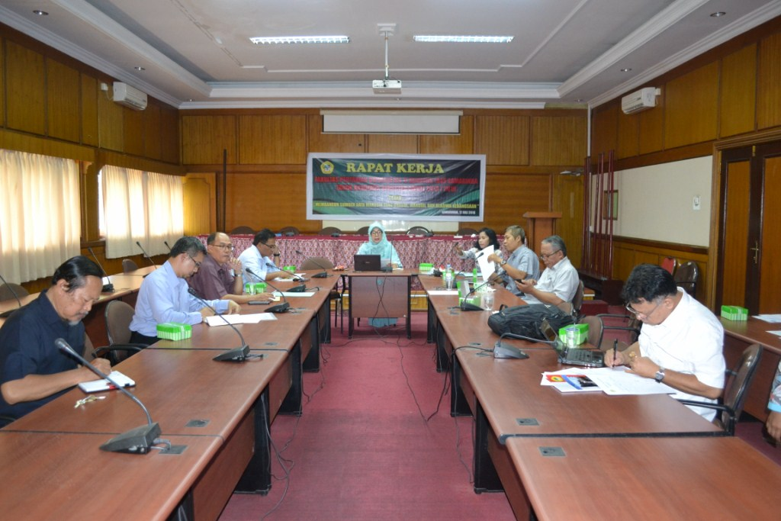
Rapat Kerja Fakultas Pertanian Universitas 17 Agustus 1945 Samarinda yang dipimpin oleh Dekan Fakultas Pertanian Ibu Dr. Ir. Hj. Helda Syahfari, M.P. membahas tentang akademik, evaluasi dan pembahasan KKNI bagi Fakultas Pertanian Prodi Agroteknologi dan Prodi Kehutanan di harapkan segera selesai penyusunannya baik kurikulum, RPS dan RPP nya yang disesuaikan dengan kurikulum baru yang akan ditambahkan.

